KARADENİZ TEKNİK ÜNİVERSİTESİ
İKTİSADİ VE İDARİ BİLİMLER FAKÜLTESİ
ÇALIŞMA EKONOMİSİ VE ENDÜSTRİ İLİŞKİLERİ BÖLÜMÜ
VERİ TOPLAMA VE DEĞERLENDİRME KOMİSYONU

2025-2026 EĞİTİM-ÖĞRETİM YILI BAHAR DÖNEMİ
ERASMUS KATILIM ANKETİ DEĞERLENDİRME RAPORU

Hazırlayanlar
Dr. Öğr. Üyesi Yusuf Erdem TUNÇ
Arş. Gör. Dr. Ayşıl KABAKÇI
Trabzon, Mart 2026

Giriş
Bu rapor, Karadeniz Teknik Üniversitesi İktisadi ve İdari Bilimler Fakültesi Çalışma Ekonomisi ve Endüstri İlişkileri Bölümü öğrencilerinin Erasmus değişim programına yönelik tutumlarını, başvuru eğilimlerini ve katılım önündeki engelleri değerlendirmek amacıyla gerçekleştirilen "Erasmus Katılım Anketi" sonuçlarını kapsamaktadır. 2025-2026 eğitim-öğretim yılı bahar döneminde uygulanan ankette, öğrencilerin Erasmus programına başvuru düşünceleri, katılmama nedenleri, bu kararın niteliği ve üniversiteden beklentileri gibi çeşitli boyutlar ele alınmıştır.
Anket verileri hem nicel hem de nitel analizle değerlendirilmiştir. Yapılandırılmış sorulara verilen yanıtlar istatistiksel yöntemlerle analiz edilirken, açık uçlu soruya verilen yanıtlar içerik analiziyle incelenmiştir. Raporda, elde edilen bulguların detaylı analizi sunulmakta; öğrencilerin Erasmus programına katılımının önündeki yapısal ve bireysel engeller belirlenmekte ve bu engellerin aşılmasına yönelik öneriler ortaya konulmaktadır.

Yöntem
Çalışmada, bölüm öğrencilerinin Erasmus değişim programına ilişkin tutum ve deneyimlerini toplamak amacıyla nicel bir araştırma tasarımı kullanılmıştır. Anket, Google Forms aracılığıyla çevrim içi olarak uygulanmış ve 6-17 Mart 2026 tarihleri arasında 85 öğrenciden yanıt toplanmıştır.
Anket formu, biri açık uçlu olmak üzere toplam 5 sorudan oluşmaktadır. Sorular; demografik bilgi (sınıf düzeyi), Erasmus'a başvuru düşüncesi, katılmama nedenleri (en fazla 3 seçenek işaretlenebilen çoklu seçim), katılmama kararının niteliği ve üniversiteden beklentiler olmak üzere çeşitli boyutları kapsamaktadır.
Veri analizi Python (Pandas, Matplotlib) kullanılarak gerçekleştirilmiştir. Analiz; frekans dağılımları, çapraz tablolar ve betimleyici istatistiklerin hesaplanmasını içermektedir. Açık uçlu yanıtlar ise içerik analizi yöntemiyle değerlendirilmiştir.

3. Demografik Bilgiler
Sınıf Dağılımı
Ankete katılan 85 öğrencinin sınıf düzeylerine göre dağılımı aşağıda gösterilmiştir:
Bu dağılım, ankete katılanların yarısından fazlasının son 5 yıl içinde mezun olduğunu göstermektedir. Bu durum, güncel eğitim programımız hakkında daha fazla geri bildirim almamızı sağlarken, uzun vadeli kariyer gelişimi hakkında bilgi edinmemizi sınırlayabilir.
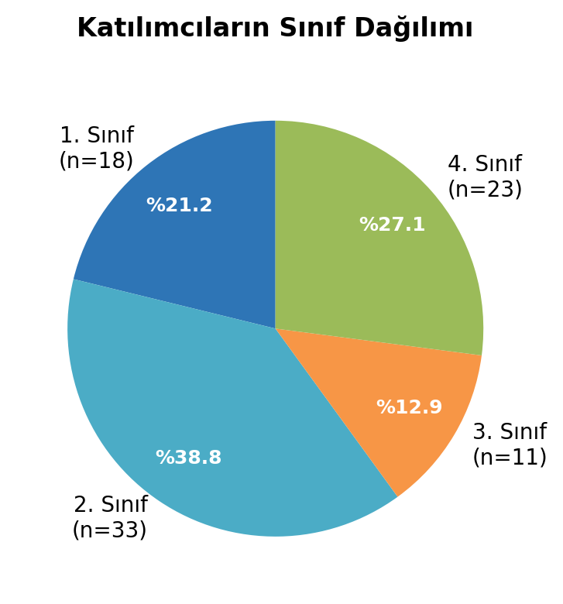
Katılımcıların %38,8'i 2. sınıf, %27,1'i 4. sınıf, %21,2'si 1. sınıf ve %12,9'u 3. sınıf öğrencilerinden oluşmaktadır. Bu dağılım, anket sonuçlarının tüm sınıf düzeylerini kapsadığını göstermekle birlikte, 3. sınıf öğrencilerinin katılım oranının nispeten düşük kaldığı dikkat çekmektedir.

Anket Sorularının Ayrıntılı Değerlendirilmesi
Erasmus’a Başvuru Düşüncesi
Öğrencilere Erasmus programına başvurmayı düşünüp düşünmedikleri sorulmuş ve yanıtların dağılımı aşağıdaki şekilde gerçekleşmiştir:
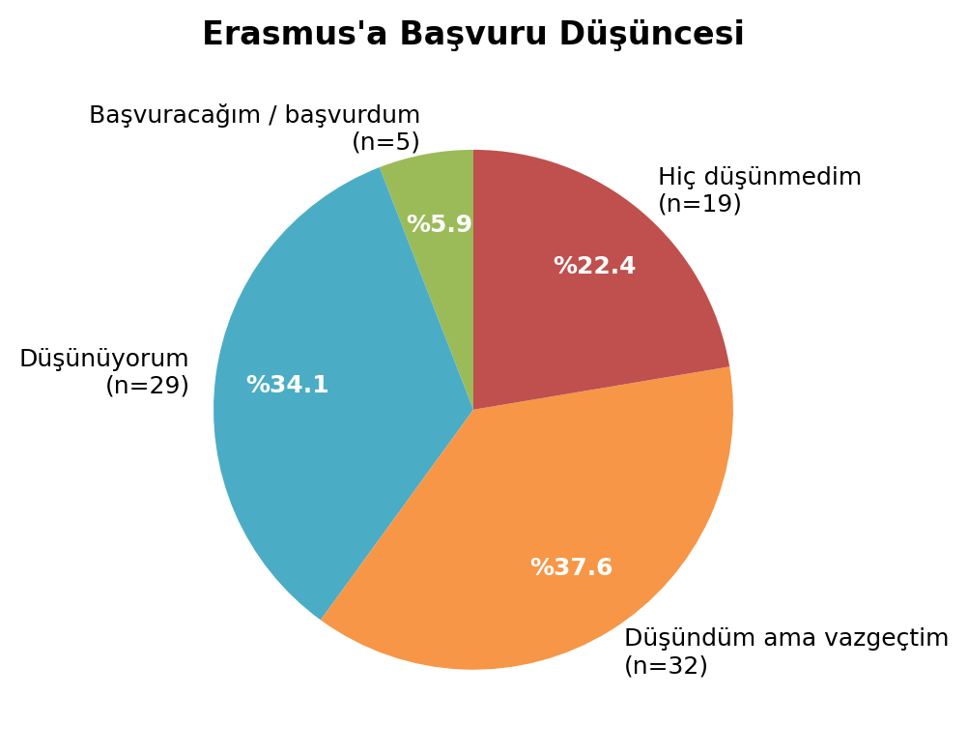

Tablo 1: Erasmus'a Başvuru Düşüncesinin Dağılımı
Başvuru Düşüncesi | n | %
Düşündüm ama vazgeçtim | 32 | 37.6
Düşünüyorum | 29 | 34.1
Hiç düşünmedim | 19 | 22.4
Başvuracağım / başvurdum | 5 | 5.9
Katılımcıların yalnızca %5,9'u Erasmus programına fiilen başvurmuş veya başvuracaktır. Öğrencilerin %34,1'i başvurmayı düşünmekte, %37,6'sı ise düşünmesine rağmen vazgeçmiş durumdadır. Hiç düşünmeyenlerin oranı %22,4'tür. Bu sonuçlar, öğrencilerin büyük çoğunluğunun (%71,7) Erasmus programına ilgi duyduğunu veya en azından değerlendirdiğini, ancak çeşitli nedenlerle katılıma dönüştüremediğini ortaya koymaktadır. Düşünüp vazgeçenlerin oranının en yüksek dilim olması, programın cazip görüldüğü ancak somut engellerin etkili olduğu şeklinde yorumlanabilecektir.
Sınıflara Göre Başvuru Düşüncesi
Başvuru düşüncesinin sınıf düzeylerine göre dağılımı incelendiğinde aşağıdaki tablo ortaya çıkmaktadır:
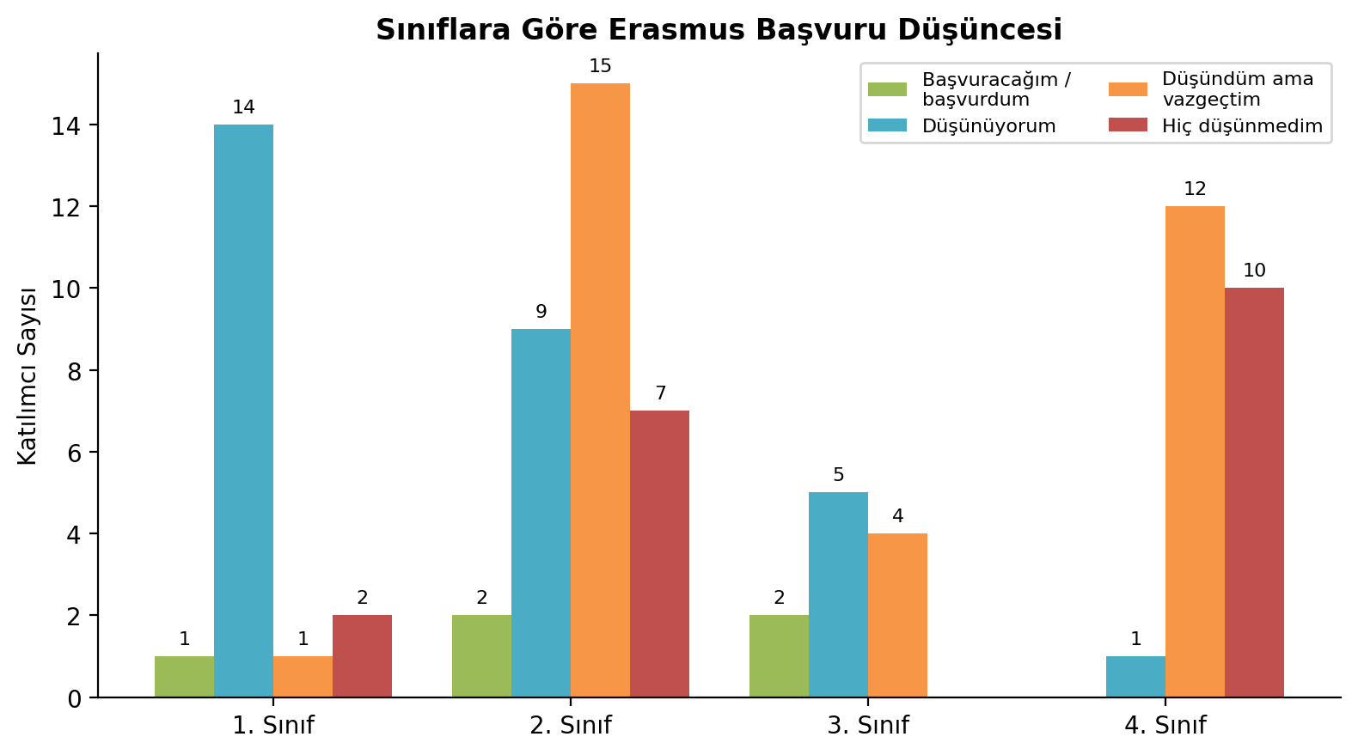
4. sınıf öğrencilerinin %43,5'i Erasmus'ı hiç düşünmemiştir; bu oran diğer sınıf düzeylerinin belirgin şekilde üzerindedir. Buna karşın, 3. sınıf öğrencilerinde hiç düşünmeyen bulunmamakta ve bu sınıfta başvuran/başvuracak oranı (%18,2) en yüksek düzeydedir. 1. ve 2. sınıf öğrencilerinde ise "düşünüyorum" yanıtı ağırlıklıdır. Bu veriler, Erasmus bilgilendirme ve yönlendirme faaliyetlerinin özellikle 1. ve 2. sınıf düzeyinde yoğunlaştırılmasının, potansiyel başvuru havuzunu genişletebileceğini düşündürmektedir.
Erasmus'a Katılmama Nedenleri
Öğrencilerden Erasmus'a katılmama nedenlerini en fazla 3 seçenek işaretleyerek belirtmeleri istenmiştir. Yanıtların dağılımı aşağıda gösterilmiştir:
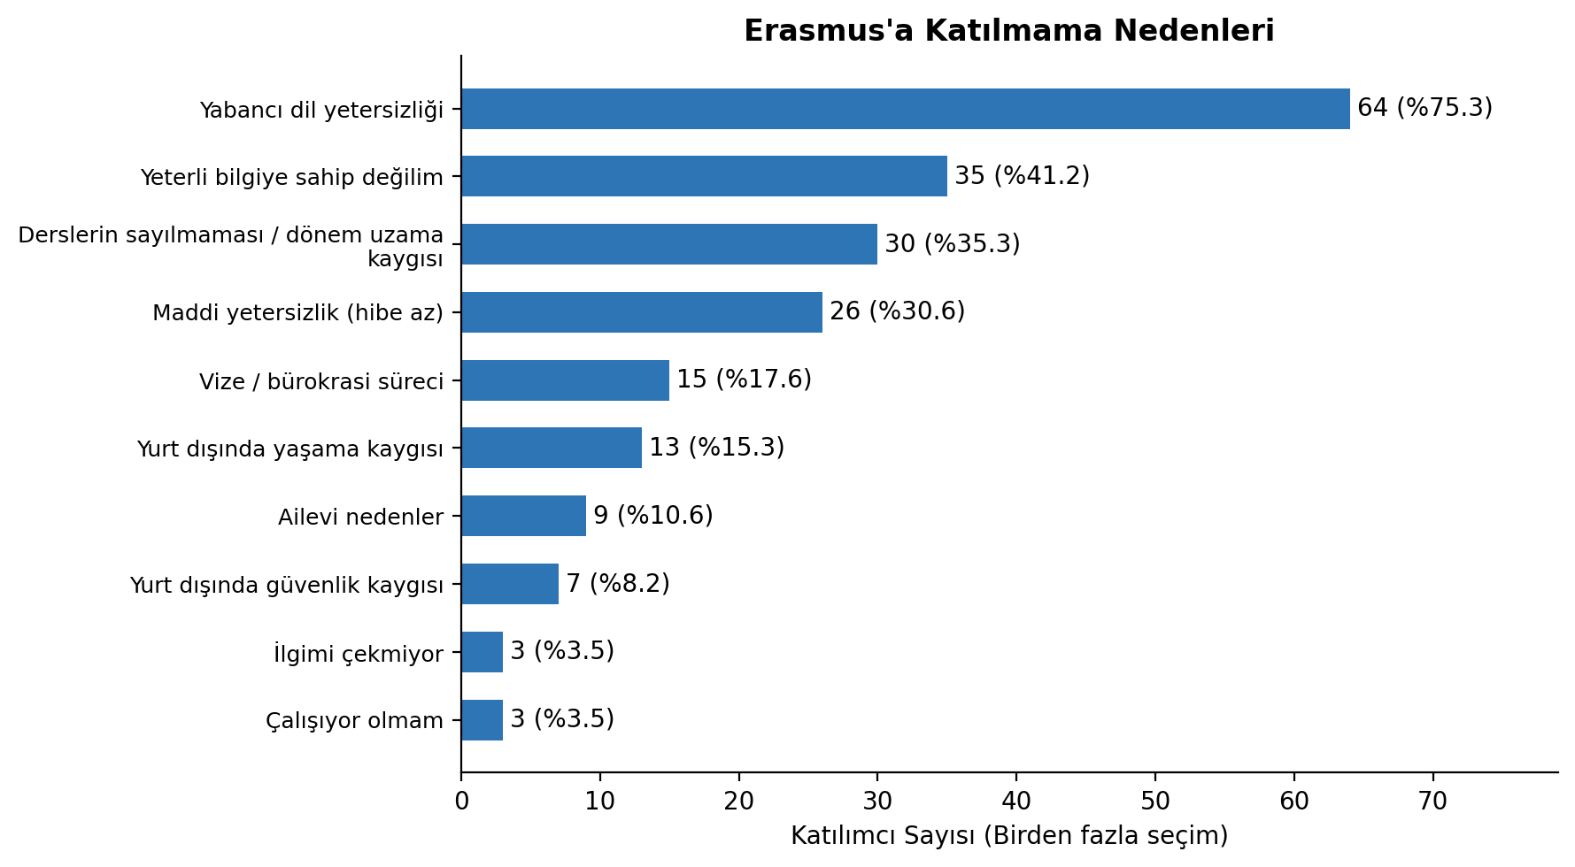

Tablo 2: Erasmus'a Katılmama Nedenlerinin Dağılımı
Neden | n | %
Yabancı dil yetersizliği | 64 | 75.3
Yeterli bilgiye sahip değilim | 35 | 41.2
Derslerin sayılmaması / dönem uzama kaygısı | 30 | 35.3
Maddi yetersizlik (hibe az) | 26 | 30.6
Vize / bürokrasi süreci | 15 | 17.6
Yurt dışında yaşama kaygısı | 13 | 15.3
Ailevi nedenler | 9 | 10.6
Yurt dışında güvenlik kaygısı | 7 | 8.2
Çalışıyor olmam | 3 | 3.5
İlgimi çekmiyor | 3 | 3.5
Yabancı dil yetersizliği (%75,3) açık ara en yaygın katılmama nedeni olarak öne çıkmaktadır. Katılımcıların dörtte üçünün bu seçeneği işaretlemiş olması, yabancı dil yeterliliğinin Erasmus katılımının önündeki en kritik bireysel engel olduğunu göstermektedir. İkinci sırada, yeterli bilgiye sahip olmama (%41,2) yer almaktadır; bu bulgu, Erasmus sürecine ilişkin kurumsal bilgilendirme eksikliğinin önemli bir engel oluşturduğuna işaret etmektedir.
Derslerin sayılmaması veya dönem uzama kaygısı (%35,3) ve maddi yetersizlik (%30,6) de kayda değer oranlarda belirtilmiştir. Bu iki neden, akademik ve ekonomik boyutlardaki yapısal engelleri yansıtmaktadır. Vize ve bürokrasi süreci (%17,6), yurt dışında yaşama kaygısı (%15,3) ve ailevi nedenler (%10,6) ise ikincil ancak göz ardı edilemeyecek faktörler olarak dikkat çekmektedir.
Katılmama Kararının Niteliği
Öğrencilere Erasmus'a katılmama kararlarının daha çok hangi nitelikte olduğu sorulmuş ve yanıtların dağılımı aşağıdaki şekilde gerçekleşmiştir:
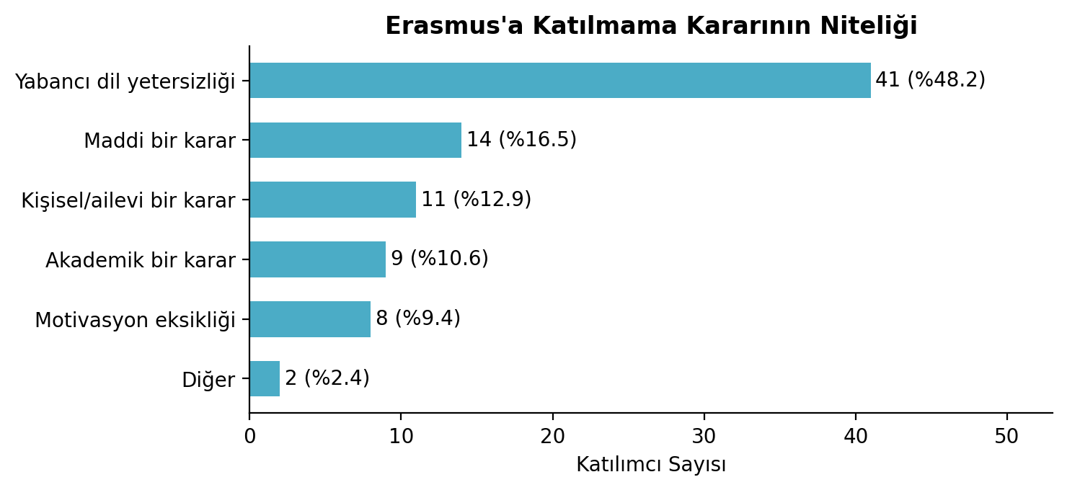
Tablo 3: Katılmama Kararının Niteliğine Göre Dağılım
Karar Türü | n | %
Yabancı dil yetersizliği | 41 | 48.2
Maddi bir karar | 14 | 16.5
Kişisel/ailevi bir karar | 11 | 12.9
Akademik bir karar | 9 | 10.6
Motivasyon eksikliği | 8 | 9.4
Diğer | 2 | 2.4
Katılmama kararının niteliği sorulduğunda da yabancı dil yetersizliği (%48,2) en baskın faktör olarak ortaya çıkmaktadır. Bu bulgu, çoklu seçim sorusundaki sonuçlarla tutarlılık göstermekte ve yabancı dil engelinin hem bir neden hem de nihai karar verici faktör olduğunu teyit etmektedir. Maddi nedenler (%16,5), kişisel/ailevi nedenler (%12,9), akademik kaygılar (%10,6) ve motivasyon eksikliği (%9,4) ise diğer belirleyici faktörler olarak sıralanmaktadır.

Açık Uçlu Sorunun Değerlendirilmesi
Anketin açık uçlu sorusunda katılımcılardan, Erasmus süreci ile ilgili üniversite ve bölümden beklentilerini belirtmeleri istenmiştir. 85 katılımcıdan 18'i bu soruya yanıt vermiş; ancak bunların bir kısmı "yok" veya benzeri ifadeler kullanmıştır. Gerçek öneri içeren yanıtların içerik analizi sonucunda aşağıdaki temalar öne çıkmaktadır:
Yabancı Dil Desteği ve Eğitimi
Açık uçlu yanıtlarda en sık vurgulanan tema, yabancı dil eğitiminin güçlendirilmesidir. Katılımcılar, İngilizce derslerinin daha kapsamlı ve ileri düzeyde işlenmesini, yabancı dil geliştirici etkinliklerin düzenlenmesini ve dil öğreniminin teşvik edilmesini talep etmiştir. Bu talepler, nicel verilerde ortaya çıkan yabancı dil yetersizliği bulgusunu doğrudan desteklemekte ve yabancı dil engelinin öğrenciler tarafından ne denli derinden hissedildiğini açıkça ortaya koymaktadır.
Bilgilendirme ve Tanıtım Faaliyetleri
Öğrencilerin önemli bir kısmı, Erasmus süreci hakkında yeterli bilgi ve duyuru alamadıklarını belirtmiştir. Erasmus programını tanıtıcı, daha kapsamlı bilgilendirme etkinlikleri düzenlenmesi talep edilmiştir. Bir katılımcı, bölüme yönelik özel bir Erasmus bilgilendirme konuşması yapılmasını önerirken, bir diğeri yeterli duyuru ve bilgi alamadıklarını ifade etmiştir. Bu talepler, nicel verilerdeki "yeterli bilgiye sahip değilim" (%41,2) bulgusunu doğrulamaktadır.
Hibe ve Mali Süreç Şeffaflığı
Hibe miktarlarının ve ödeme takvimlerinin netleştirilmesi konusunda üniversitenin daha şeffaf bir koordinasyon kurması yönünde talepler de mevcuttur. Bu beklenti, maddi yetersizlik engeliyle (%30,6) doğrudan ilişkili olup, mali belirsizliğin öğrencilerin karar sürecini olumsuz etkilediğini göstermektedir.
Kontenjan ve Erişim
Erasmus kontenjanlarının artırılması ve programa erişimin kolaylaştırılması da dile getirilen talepler arasında yer almaktadır. Bu durum, programa ilgi duyan ancak kontenjan sınırlılığı nedeniyle başvuramayan veya cesareti kırılan öğrencilerin varlığına işaret etmektedir.

Sonuç ve Değerlendirme
Karadeniz Teknik Üniversitesi İktisadi ve İdari Bilimler Fakültesi Çalışma Ekonomisi ve Endüstri İlişkileri Bölümü öğrencilerine 2025-2026 eğitim-öğretim yılı bahar döneminde uygulanan Erasmus katılım anketi sonuçları, öğrencilerin uluslararası değişim programlarına yönelik tutumları ve bu katılımın önündeki engeller hakkında kapsamlı bir değerlendirme yapılmasını mümkün kılmaktadır.
Anket sonuçlarına göre öne çıkan tespitler şu şekilde özetlenebilecektir:
Öğrencilerin büyük çoğunluğu (%71,7) Erasmus programına ilgi duymakta veya en azından değerlendirmektedir; ancak fiili başvuru oranı yalnızca %5,9 düzeyinde kalmaktadır. İlgi ile eylem arasındaki bu belirgin uçurum, programın cazip görüldüğünü ancak yapısal ve bireysel engellerin katılımı ciddi ölçüde sınırladığını göstermektedir.
Yabancı dil yetersizliği, hem en yaygın katılmama nedeni (%75,3) hem de nihai karar verici faktör (%48,2) olarak açık ara en kritik engeli oluşturmaktadır. Bu bulgu, yabancı dil yeterliliğinin Erasmus katılımının temel belirleyicisi olduğunu tartışmasız biçimde ortaya koymaktadır.
Yeterli bilgiye sahip olmama (%41,2) ikinci en yaygın engel olup, kurumsal bilgilendirme ve tanıtım faaliyetlerinin yetersiz kaldığına işaret etmektedir. Derslerin sayılmaması/dönem uzama kaygısı (%35,3) ve maddi yetersizlik (%30,6) ise akademik ve ekonomik boyutlardaki yapısal engelleri yansıtmaktadır.
4. sınıf öğrencilerinde "hiç düşünmeme" oranının belirgin şekilde yüksek olması, erken sınıflarda başlayan bilgilendirme ve yönlendirme faaliyetlerinin önemini vurgulamaktadır.
Tüm bu bulgular değerlendirildiğinde, Erasmus katılımının artırılması için aşağıdaki stratejik adımların atılmasının yerinde olacağı düşünülmektedir:
Yabancı dil desteğinin güçlendirilmesi en öncelikli adım olarak değerlendirilmektedir. Müfredat dışı dil kursları, konuşma kulüpleri ve tandem programları gibi uygulamalar, öğrencilerin dil yeterliliğini artırabilecek araçlar olarak ele alınabilecektir. Erasmus bilgilendirme faaliyetlerinin yoğunlaştırılması da kritik bir ihtiyaç olarak ortaya çıkmaktadır; özellikle 1. ve 2. sınıf düzeyinde başlayan, Erasmus deneyimi yaşamış mezunların katılımıyla gerçekleştirilecek bilgilendirme seminerleri, programın somutlaştırılmasına katkı sağlayabilecektir. Bunun yanı sıra, ders denklik süreçlerinin şeffaflaştırılması ve hibe miktarlarına ilişkin bilgilendirmenin güçlendirilmesi, akademik ve mali kaygıların azaltılmasına yardımcı olabilecektir.

